Тестирование веб-приложения: <https://sneaker-head.by/>

Sneaker-head

Тест-кейс №1.

**Название**: регистрация пользователя в приложении.

**Предусловия тест кейса:** пользователь не зарегистрирован.

**Шаги:**

**1.**Зайти на сайт <https://sneaker-head.by/>

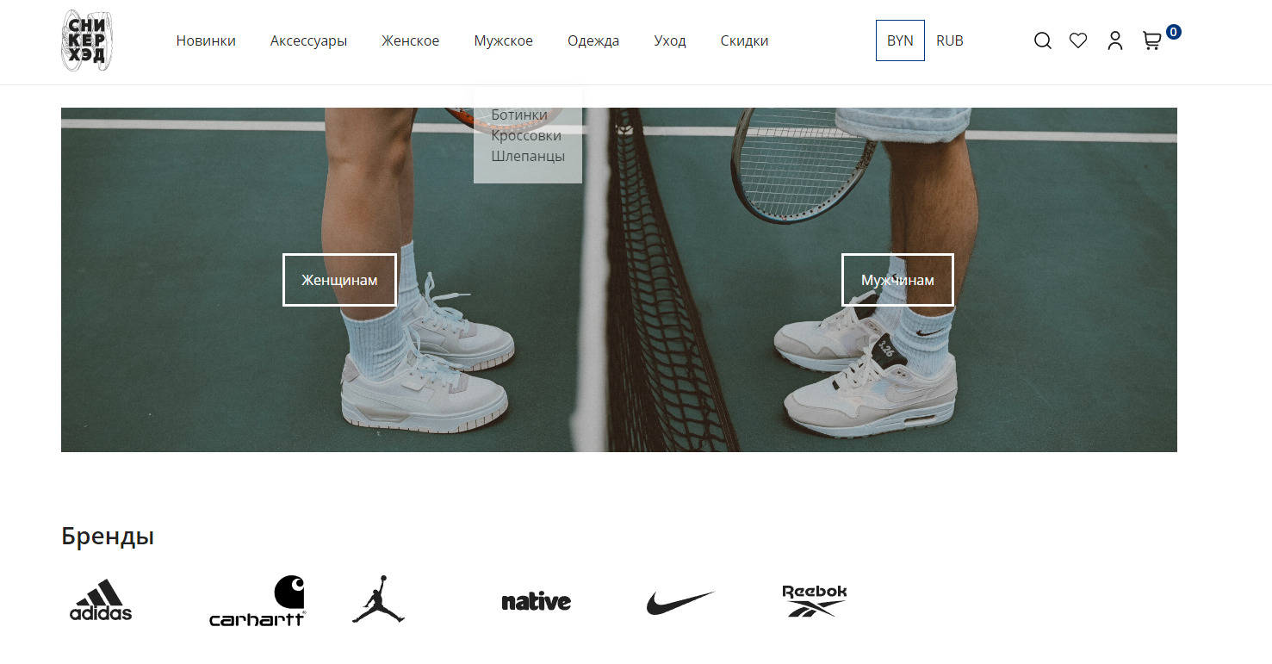

**2.** Нажать на кнопку входа, справа сверху.

**3.** Нажать на кнопку **регистрация**.

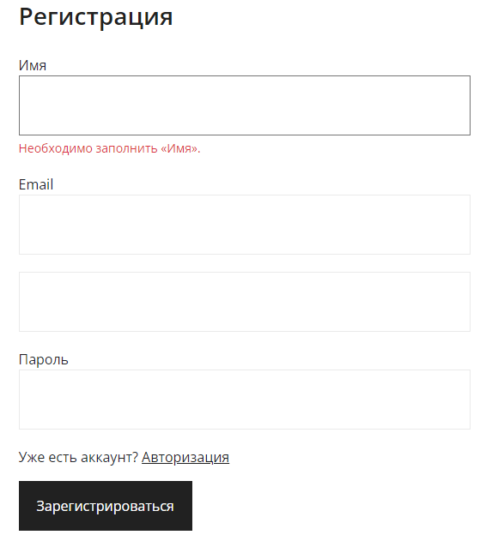

**4.** Ввести личные данные

**5.** Нажать на кнопку **зарегистрироваться**.



**Ожидаемый результат:** пользователь зарегистрирован.

Тест-кейс №2.

**Название**: добавления товара в корзину.

**Шаги:**

1. Перейти на главную страницу сайта.
2. Навести курсор на товар в каталоге.

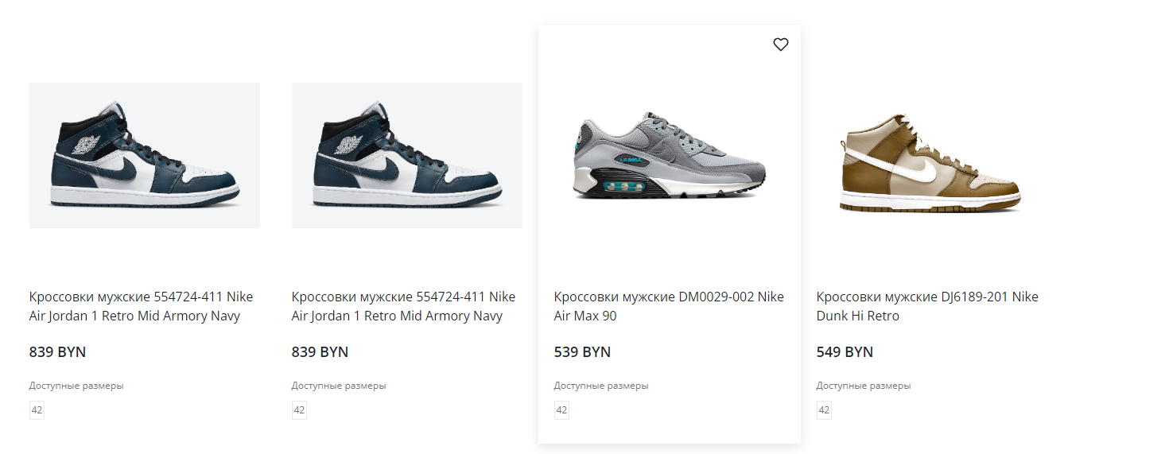

1. Кликнуть и перейти на страницу товара.

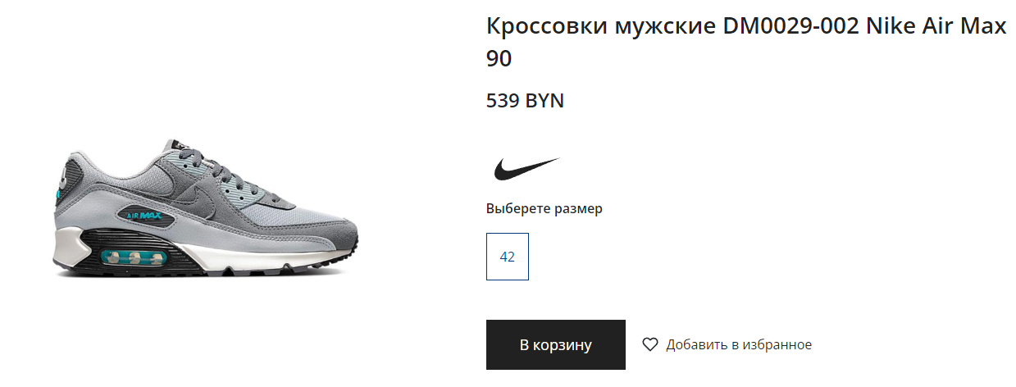

1. Нажать на кнопку “**В корзину**”.

**Ожидаемый результат:** пользователь зарегистрирован.

